COURRIER ENGAGEMENT ADHÉRENTS
• Description générale :
Édition sous forme de courrier pour les adhérents.
• Cas d'utilisation :
Courrier annuel indiquant l'actif des parts du capital social & les clauses d'engagement pour chaque adhérent.
• Paramètres de sélection :
Type de Tiers | Filtre d'un ou plusieurs Type de tiers.
Tiers | Filtres d'un ou plusieurs Adhérents.
• Exemples d'édition :
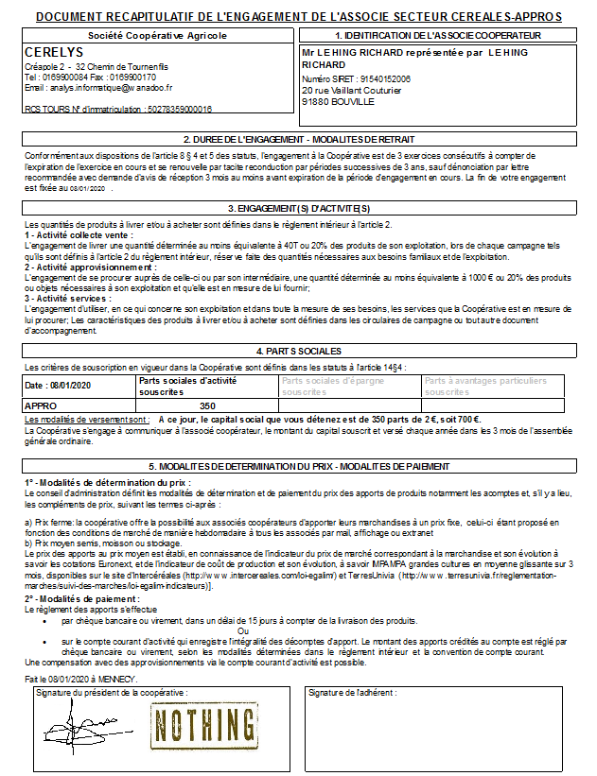
Tracedump:
newBaseSize: 16pt
newBaseSizeInPt: 16

